过往项目作品集（对外测试视频）

- 作者 | 陈毅翔
- 岗位 | 关卡策划，战斗策划

诛仙世界
（总计负责四个副本，对外公开了三个）

【《庆之说诛仙》普通难度五人本斩恨踏蜚境攻略？！大战暴戾蜚蛟！】 https://www.bilibili.com/video/BV19K14YXEdV/?share_source=copy_web&vd_source=bb9feeb76b36d8627669425b46e4049f

【《庆之说诛仙》普通难度五人本黑石火龙洞攻略？！诛仙原著剧情！】 https://www.bilibili.com/video/BV1XQ1LYpEn9/?share_source=copy_web&vd_source=bb9feeb76b36d8627669425b46e4049f

施工时间：2018～2020，立项后前两个副本
担任职责：主设计，负责关卡设计和战斗设计
具体负责内容：
1. 搭建“蜚境山体”和“火龙洞穴”两个副本的基础地形和关卡结构，制订战斗场地和通路的尺寸规范，与LA配合完成地图制作
2. 两个副本关卡流程设计与落地，串联叙事和战斗内容，实现一些特殊的场景玩法（比如落石，地面坍塌等），同时负责关卡编辑器的功能迭代
3. 所有BOSS（总计6个）和小怪等战斗设计，包括怪物外形，技能，AI行为树，战斗机制和策略的设计和制作，同时负责AI编辑器的功能迭代
- 副本小队组队规则的制订和实现

【《庆之说诛仙》普通难度五人本侠影渡黄泉攻略？产出法宝渡魂篙！】 https://www.bilibili.com/video/BV1e7yfYrEtt/?share_source=copy_web&vd_source=bb9feeb76b36d8627669425b46e4049f

- 施工时间：2019～2020，立项后第三个副本
- 担任职责：导师，带领初级关卡策划完成新副本制作
- 具体负责内容：
- 根据前两个副本制订的尺寸规范，帮助新人完成“黄泉路”的地图设计
- 帮助新人完成三个BOSS和小怪等的战斗设计，包括怪物外形，技能，AI行为树，战斗机制和策略等
- 教会新人使用蓝图完成一些简单的逻辑实现，状态机配置以及撰写行为树脚本

全境封锁
（总计负责两个副本，对外公开了一个）

- 【全境封锁曙光手游pve组队四人本挑战难度盾兵视角】
- https://www.bilibili.com/video/BV1t24y1X7Jb/?share_source=copy_web&vd_source=bb9feeb76b36d8627669425b46e4049f

- 施工时间：2020～2021，第一个主线副本
- 担任职责：副本关卡和战斗设计，区域Owner（邮局—主城—温室区域）
- 负责内容：
- 1. 与育碧叙事专家对接叙事内容，制作符合世界观框架下的故事，并落地实现
- 2. 根据叙事大纲开展关卡设计，制作LD文档，并搭建基础关卡白盒（温室副本），与LA配合完成副本制作，并落地实现
- 3. BOSS战和小怪遭遇战设计，包括各个难度下的战斗路线，火力分布，兵种搭配，刷兵点和攻击参数等调试
- 4. 交互物功能的迭代优化

一些自娱自乐的小项目
- （不是针对关卡准备的，就不放视频了，主要是一些设想玩法的实现，Godotd在自学中是课程）

- UE5简单的战斗实现
- GitHub - narutocyx/T_MeleeCombatSystem
- 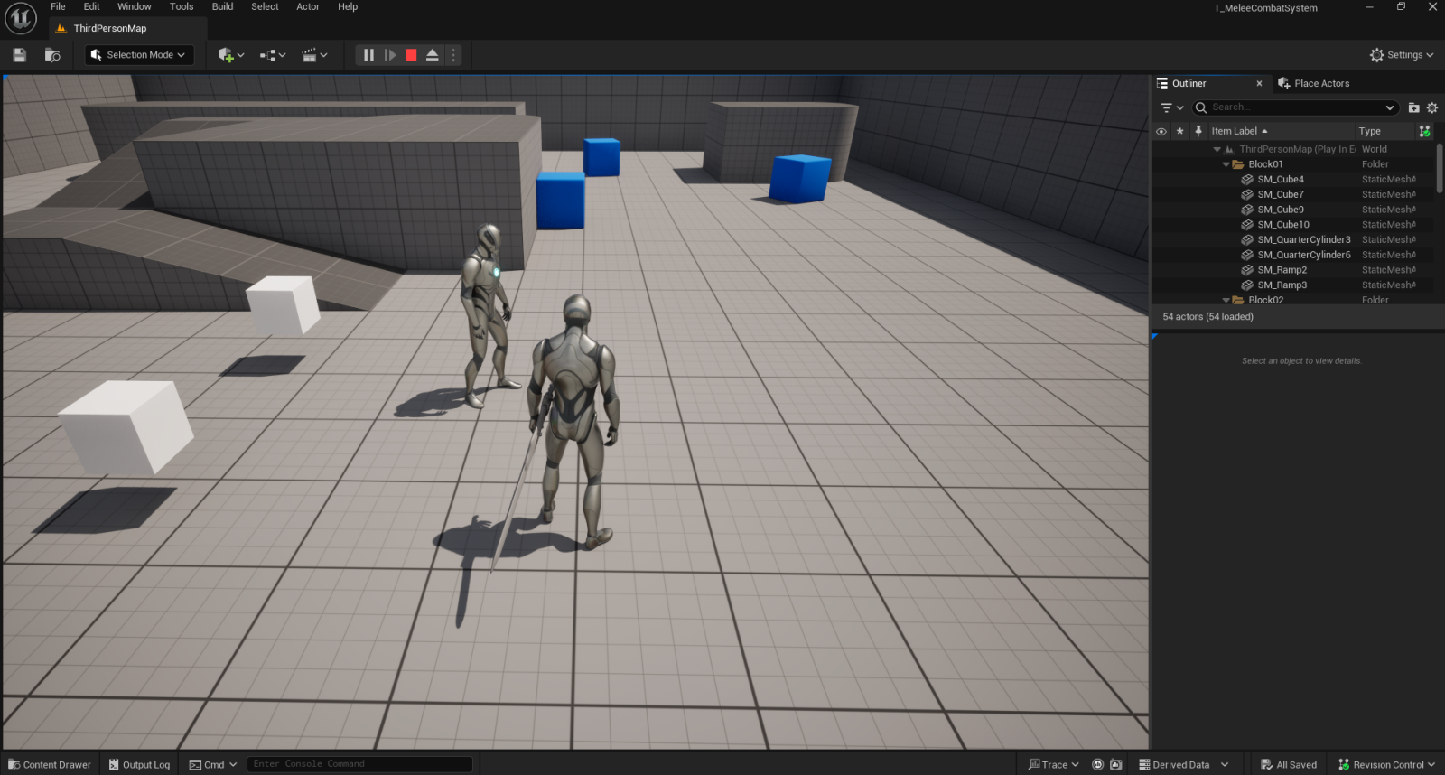

- Godot的2D平台跳跃
- GitHub - narutocyx/Godot_FoxyAntics

- Godot的2D俯视角射击
- GitHub - narutocyx/Godot_DoNotMindMe